 | Name: | Klasse: | Datum: |  | KV 71
 | Hasenkarten blanko

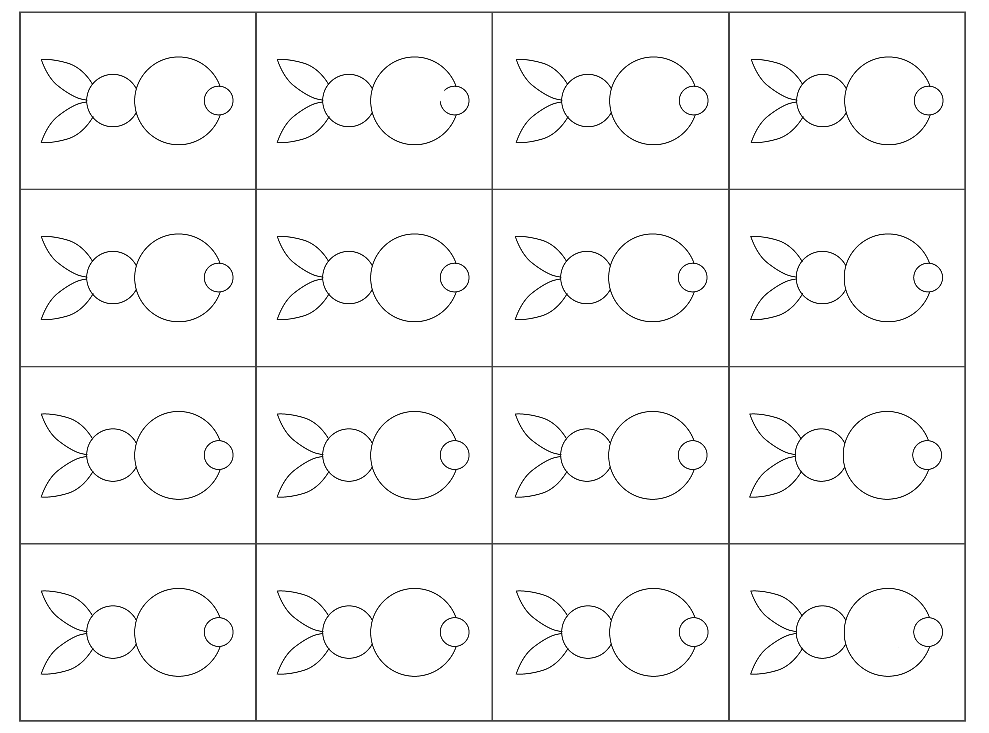


 | Name: | Klasse: | Datum: |  | KV 72
 | Hasenkarten

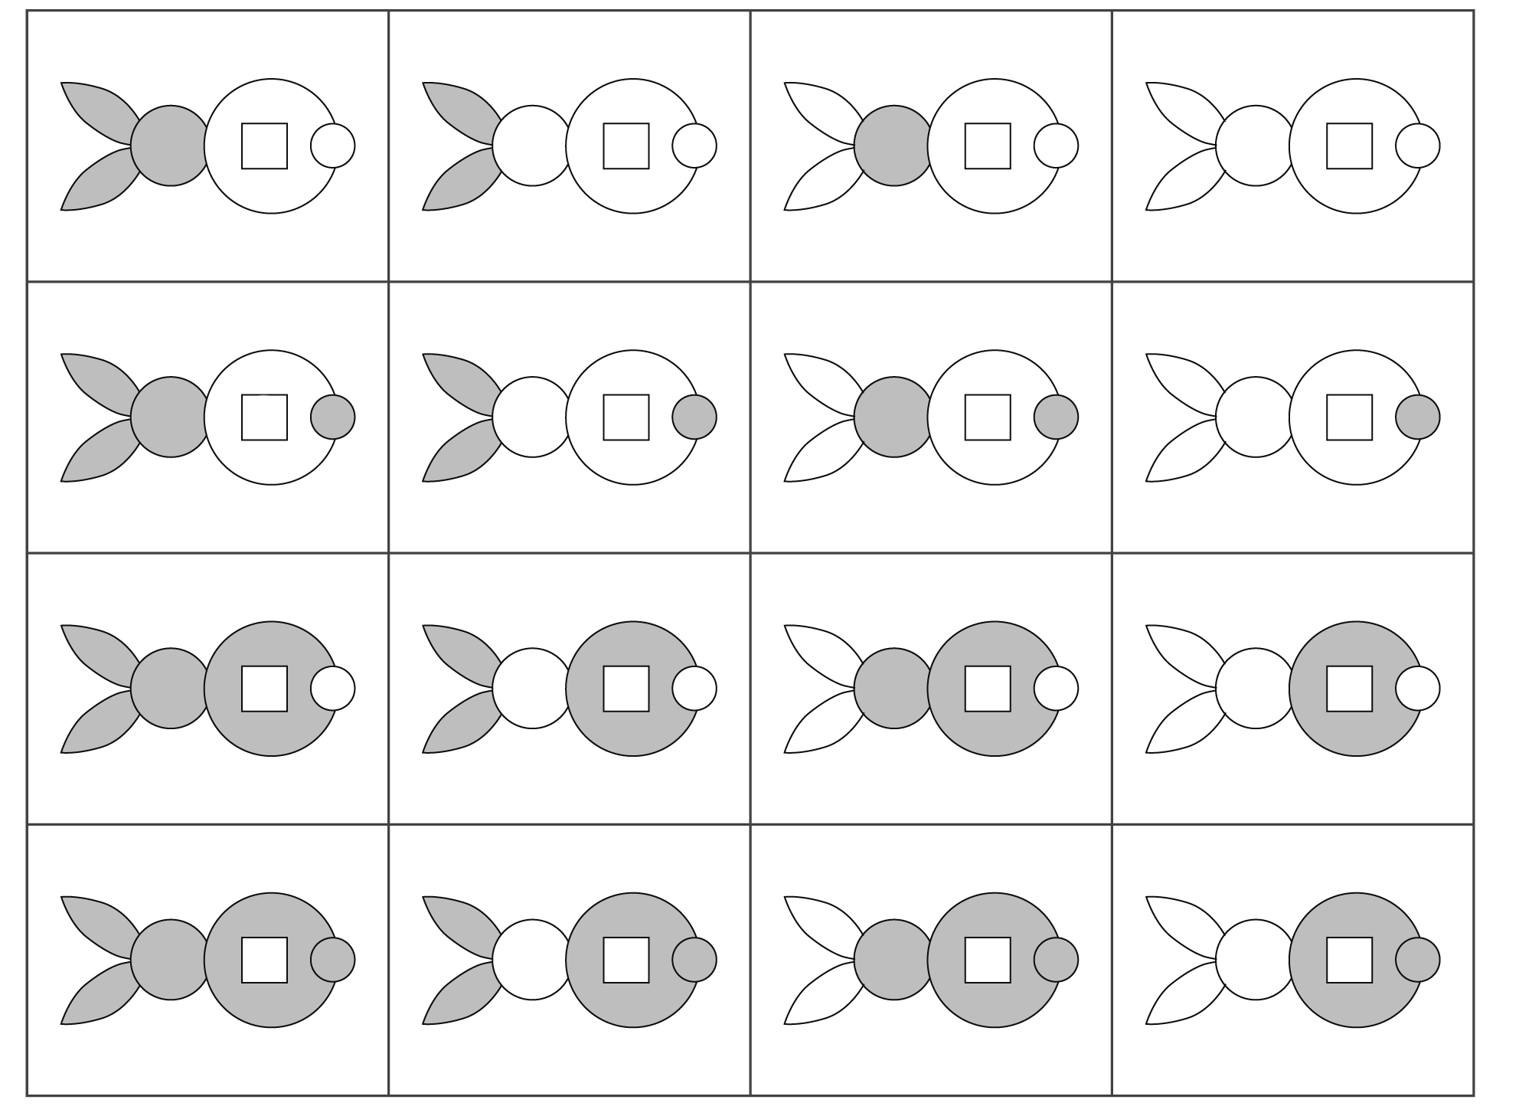
1
2
3
4
5
6
7
8
12
11
10
9
16
14
15
13

